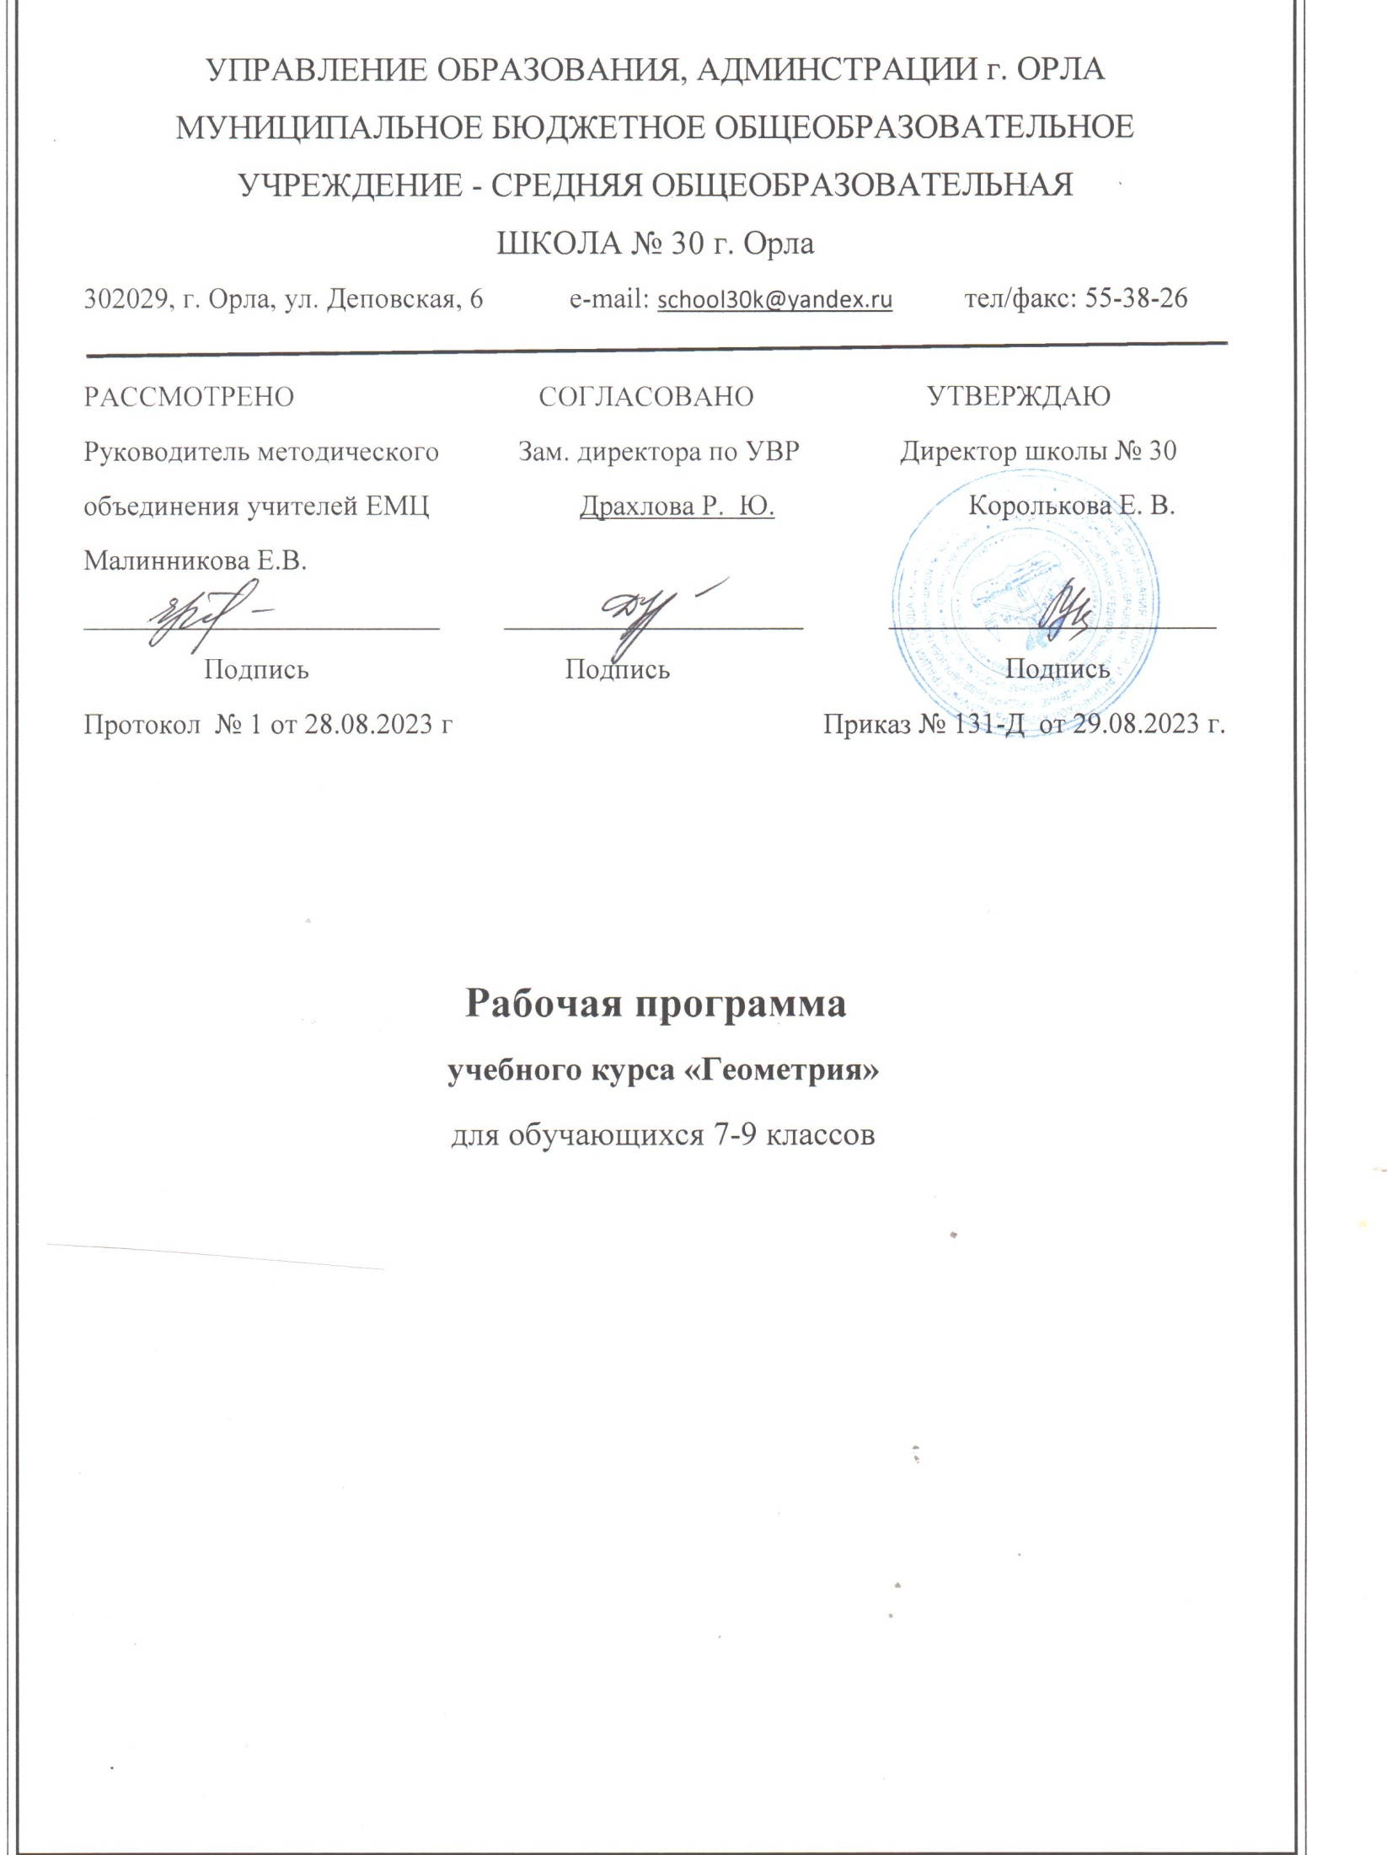

Аннотация к рабочей программе по геометрии (7-9 класс)

Рабочая программа составлена в соответствии с основными положениями федерального государственного образовательного стандарта основного общего образования; планируемыми результатами основного общего образования по математике, требованиями основной образовательной программы школы, на основе «Программы общеобразовательных учреждений. Геометрия 7-9 классы» / Составитель Т.А.Бурмистрова М.:Просвещение, 2014 и ориентировано на работу по УМК Атанасяна Л.С. и др. Геометрия 7-9 классы.
На основании концепции развития математического образования до 2020г. и в связи с подготовкой к итоговой аттестации за курс 9 класса на изучение геометрии в 7 классе отводится 2 часа в неделю, итого 68 часов за учебный год. Предусмотрены 5 тематических контрольных работ и 1 час на промежуточную аттестацию.
На изучение предмета в 8 классе отводится 2,5 часа в неделю, итого 85 часов за учебный год. Предусмотрены 5 тематических контрольных работ и 1 час на промежуточную аттестацию.
На изучение предмета в 9 классе отводится 2 часа в неделю, итого 68 часов за учебный год. Предусмотрены 4 тематических контрольных работы и 1 час на промежуточную аттестацию.
Итого 221 час за курс геометрии 7-9 классов.

Требования к результатам обучения и освоению содержания курса «Геометрия 7-9 класс»
Программа обеспечивает достижение следующих результатов освоения образовательной программы основного общего образования:

личностные:
1) формирование ответственного отношения к учению, готовности и способности обучающихся к саморазвитию и самообразованию на основе мотивации к обучению и познанию, выбору дальнейшего образования на базе ориентировки в мире профессий и профессиональных предпочтений, осознанному построению индивидуальной образовательной траектории с учётом устойчивых познавательных интересов;
2) формирование целостного мировоззрения, соответствующего современному уровню развития науки и общественной практики;
3) формирование коммуникативной компетентности в общении и сотрудничестве со сверстниками, старшими и младшими в образовательной, общественно полезной, учебно-исследовательской, творческой и других видах деятельности;
4) умение ясно, точно, грамотно излагать свои мысли в устной и письменной речи, понимать смысл поставленной задачи, выстраивать аргументацию, приводить примеры и контрпримеры;
5) критичность мышления, умение распознавать логически некорректные высказывания, отличать гипотезу от факта;
6) креативность мышления, инициативу, находчивость, активность при решении геометрических задач;
7) умение контролировать процесс и результат учебной математической деятельности;
8) способность к эмоциональному восприятию математических объектов, задач, решений, рассуждений;
метапредметные:
1) умение самостоятельно планировать альтернативные пути достижения целей, осознанно выбирать наиболее эффективные способы решения учебных и познавательных
задач;
2) умение осуществлять контроль по результату и по способу действия на уровне произвольного внимания и вносить необходимые коррективы;
3) умение адекватно оценивать правильность или ошибочность выполнения учебной задачи, её объективную трудность и собственные возможности её решения;
4) осознанное владение логическими действиями определения понятий, обобщения, установления аналогий, классификации на основе самостоятельного выбора оснований
и критериев, установления родовидовых связей;
5) умение устанавливать причинно-следственные связи, строить логическое рассуждение, умозаключение (индуктивное, дедуктивное и по аналогии) и выводы;
6) умение создавать, применять и преобразовывать знаково-символические средства, модели и схемы для решения учебных и познавательных задач;
7) умение организовывать учебное сотрудничество и совместную деятельность с учителем и сверстниками: определять цели, распределять функции и роли участников,
общие способы работы; умение работать в группе: находить общее решение и разрешать конфликты на основе согласования позиций и учёта интересов; слушать партнёра; формулировать, аргументировать и отстаивать своё мнение;
8) формирование и развитие учебной и общепользовательской компетентности в области использования информационно-коммуникационных технологий (ИКТ-компетентности);
9) формирование первоначальных представлений об идеях и о методах математики как об универсальном языке науки и техники, о средстве моделирования явлений и процессов;
10) умение видеть математическую задачу в контексте проблемной ситуации в других дисциплинах, в окружающей жизни;
11) умение находить в различных источниках информацию, необходимую для решения математических проблем, и представлять её в понятной форме; принимать решение в условиях неполной и избыточной, точной и вероятностной информации;
12) умение понимать и использовать математические средства наглядности (рисунки, чертежи, схемы и др.) для иллюстрации, интерпретации, аргументации;
13) умение выдвигать гипотезы при решении учебных задач и понимать необходимость их проверки;
14) умение применять индуктивные и дедуктивные способы рассуждений, видеть различные стратегии решения задач;
15) понимание сущности алгоритмических предписаний и умение действовать в соответствии с предложенным алгоритмом;
16) умение самостоятельно ставить цели, выбирать и создавать алгоритмы для решения учебных математических проблем;
17) умение планировать и осуществлять деятельность, направленную на решение задач исследовательского характера;

предметные:
1) овладение базовым понятийным аппаратом по основным разделам содержания; представление об основных изучаемых понятиях (число, геометрическая фигура, вектор, координаты) как важнейших математических моделях, позволяющих описывать и изучать реальные процессы и явления;
2) умение работать с геометрическим текстом (анализировать, извлекать необходимую информацию), точно и грамотно выражать свои мысли в устной и письменной речи с применением математической терминологии и символики, использовать различные языки математики, проводить классификации, логические обоснования, доказательства математических утверждений;
3) овладение навыками устных, письменных, инструментальных вычислений;
4) овладение геометрическим языком, умение использовать его для описания предметов окружающего мира, развитие пространственных представлений и изобразительных умений, приобретение навыков геометрических построений;
5) усвоение систематических знаний о плоских фигурах и их свойствах, а также на наглядном уровне — о простейших пространственных телах, умение применять систематические знания о них для решения геометрических и практических задач;
6) умение измерять длины отрезков, величины углов, использовать формулы для нахождения периметров, площадей и объёмов геометрических фигур;
7) умение применять изученные понятия, результаты, методы для решения задач практического характера и задач из смежных дисциплин с использованием при необходимости справочных материалов, калькулятора, компьютера.

Содержание курса
Наглядная геометрия. Наглядные представления о пространственных фигурах: куб, параллелепипед, призма, пирамида, шар, сфера, конус, цилиндр. Изображение пространственных фигур. Примеры сечений. Многогранники. Правильные многогранники. Примеры развёрток многогранников, цилиндра и конуса.
Понятие объёма; единицы объёма. Объём прямоугольного параллелепипеда, куба.
Геометрические фигуры. Прямые и углы. Точка, прямая, плоскость. Отрезок, луч. Угол. Виды углов. Вертикальные и смежные углы. Биссектриса угла.
Параллельные и пересекающиеся прямые. Перпендикулярные прямые. Теоремы о параллельности и перпендикулярности прямых. Перпендикуляр и наклонная к прямой. Серединный
перпендикуляр к отрезку.
Геометрическое место точек. Свойства биссектрисы угла и серединного перпендикуляра к отрезку.
Треугольник. Высота, медиана, биссектриса, средняя линия треугольника. Равнобедренные и равносторонние треугольники; свойства и признаки равнобедренного треугольника. Признаки равенства треугольников. Неравенство треугольника. Соотношения между сторонами и углами треугольника.
Сумма углов треугольника. Внешние углы треугольника. Теорема Фалеса. Подобие треугольников. Признаки подобия треугольников. Теорема Пифагора. Синус, косинус, тангенс, котангенс острого угла прямоугольного треугольника и углов от 0 до180°;
приведение к острому углу. Решение прямоугольных треугольников. Основное тригонометрическое тождество. Формулы, связывающие синус, косинус, тангенс, котангенс одного и того же угла. Решение треугольников: теорема косинусов и теорема синусов. Замечательные точки треугольника.
Четырёхугольник. Параллелограмм, его свойства и признаки. Прямоугольник, квадрат, ромб, их свойства и признаки. Трапеция, средняя линия трапеции.
Многоугольник. Выпуклые многоугольники. Сумма углов выпуклого многоугольника. Правильные многоугольники.
Окружность и круг. Дуга, хорда. Сектор, сегмент. Центральный угол, вписанный угол, величина вписанного угла. Взаимное расположение прямой и окружности, двух окружностей. Касательная и секущая к окружности, их свойства. Вписанные и описанные многоугольники. Окружность, вписанная в треугольник, и окружность, описанная около треугольника. Вписанные и описанные окружности правильного многоугольника.
Геометрические преобразования. Понятие о равенстве фигур. Понятие о движении: осевая и центральная симметрии, параллельный перенос, поворот. Понятие о подобии фигур и гомотетии.
Построения с помощью циркуля и линейки. Основные задачи на построение: деление отрезка пополам; построение угла, равного данному; построение треугольника по трём сторонам; построение перпендикуляра к прямой; построение биссектрисы угла; деление отрезка на n равных частей.
Решение задач на вычисление, доказательство и построение с использованием свойств изученных фигур.
Измерение геометрических величин. Длина отрезка. Расстояние от точки до прямой. Расстояние между параллельными прямыми.
Периметр многоугольника.
Длина окружности, число $π$; длина дуги окружности.
Градусная мера угла, соответствие между величиной центрального угла и длиной дуги окружности.
Понятие площади плоских фигур. Равносоставленные и равновеликие фигуры. Площадь прямоугольника. Площади параллелограмма, треугольника и трапеции. Площадь многоугольника. Площадь круга и площадь сектора. Соотношение между площадями подобных фигур.
Решение задач на вычисление и доказательство с использованием изученных формул.
Координаты. Уравнение прямой. Координаты середины отрезка. Формула расстояния между двумя точками плоскости. Уравнение окружности.
Векторы. Длина (модуль) вектора. Равенство векторов. Коллинеарные векторы. Координаты вектора. Умножение вектора на число, сумма векторов, разложение вектора по двум неколлинеарным векторам. Скалярное произведение векторов.
Теоретико-множественные понятия. Множество, элемент множества. Задание множеств перечислением элементов, характеристическим свойством. Подмножество. Объединение и пересечение множеств.
Элементы логики. Определение. Аксиомы и теоремы. Доказательство. Доказательство от противного. Теорема, обратная данной. Пример и контрпример.
Понятие о равносильности, следовании, употребление логических связок если ..., то ..., в том и только в том случае, логические связки и, или.
Геометрия в историческом развитии. От землемерия к геометрии. Пифагор и его школа. Фалес. Архимед. Построение правильных многоугольников. Трисекция угла. Квадратура круга. Удвоение куба. История числа π.Золотое сечение. «Начала» Евклида. Л. Эйлер. Н. И. Лобачевский. История пятого постулата.
Изобретение метода координат, позволяющего переводить геометрические объекты на язык алгебры. Р. Декарт и П. Ферма. Примеры различных систем координат на плоскости.

Планируемые результаты изучения курса геометрии в 7-9 классах

Наглядная геометрия
Выпускник научится:
1) распознавать на чертежах, рисунках, моделях и в окружающем мире плоские и пространственные геометрические фигуры;
2) распознавать развёртки куба, прямоугольного параллелепипеда, правильной пирамиды, цилиндра и конуса;
3) определять по линейным размерам развёртки фигуры линейные размеры самой фигуры и наоборот;
4) вычислять объём прямоугольного параллелепипеда.
Выпускник получит возможность:
5) вычислять объёмы пространственных геометрических фигур, составленных из прямоугольных параллелепипедов;
6) углубить и развить представления о пространственных геометрических фигурах;
7) применять понятие развёртки для выполнения практических расчётов.

Геометрические фигуры
Выпускник научится:
1) пользоваться языком геометрии для описания предметов окружающего мира и их взаимного расположения;
2) распознавать и изображать на чертежах и рисунках геометрические фигуры и их конфигурации;
3) находить значения длин линейных элементов фигур и их отношения, градусную меру углов от 0 до180°, применяя определения, свойства и признаки фигур и их элементов, отношения фигур (равенство, подобие, симметрии, поворот, параллельный перенос);
4) оперировать с начальными понятиями тригонометрии и выполнять элементарные операции над функциями углов;
5) решать задачи на доказательство, опираясь на изученные свойства фигур и отношений между ними и применяя изученные методы доказательств;
6) решать несложные задачи на построение, применяя основные алгоритмы построения с помощью циркуля и линейки;
7) решать простейшие планиметрические задачи в пространстве.
Выпускник получит возможность:
8) овладеть методами решения задач на вычисления и доказательства: методом от противного, методом подобия, методом перебора вариантов и методом геометрических мест точек;
9) приобрести опыт применения алгебраического и тригонометрического аппарата и идей движения при решении геометрических задач;
10) овладеть традиционной схемой решения задач на построение с помощью циркуля и линейки: анализ, построение, доказательство и исследование;
11) научиться решать задачи на построение методом геометрического места точек и методом подобия;
12) приобрести опыт исследования свойств планиметрических фигур с помощью компьютерных программ;
13) приобрести опыт выполнения проектов по темам: «Геометрические преобразования на плоскости».
Измерение геометрических величин
Выпускник научится:
1) использовать свойства измерения длин, площадей и углов при решении задач на нахождение длины отрезка, длины окружности, длины дуги окружности, градусной меры
угла;
2) вычислять длины линейных элементов фигур и их углы, используя формулы длины окружности и длины дуги окружности, формулы площадей фигур;
3) вычислять площади треугольников, прямоугольников, параллелограммов, трапеций, кругов и секторов;
4) вычислять длину окружности, длину дуги окружности;
5) решать задачи на доказательство с использованием формул длины окружности и длины дуги окружности, формул площадей фигур;
6) решать практические задачи, связанные с нахождением геометрических величин (используя при необходимости справочники и технические средства).
Выпускник получит возможность:
7) вычислять площади фигур, составленных из двух или более прямоугольников, параллелограммов, треугольников, круга и сектора;
8) вычислять площади многоугольников, используя отношения равновеликости и равносоставленности;
9) приобрести опыт применения алгебраического и тригонометрического аппарата и идей движения при решении задач на вычисление площадей многоугольников.

Координаты
Выпускник научится:
1) вычислять длину отрезка по координатам его концов; вычислять координаты середины отрезка;
2) использовать координатный метод для изучения свойств прямых и окружностей.
Выпускник получит возможность:
3) овладеть координатным методом решения задач на вычисление и доказательство;
4) приобрести опыт использования компьютерных
программ для анализа частных случаев взаимного расположения окружностей и прямых;
5) приобрести опыт выполнения проектов на тему «Применение координатного метода при решении задач на вычисление и доказательство».

Векторы
Выпускник научится:
1) оперировать с векторами: находить сумму и разность двух векторов, заданных геометрически, находить вектор, равный произведению заданного вектора на число;
2) находить для векторов, заданных координатами: длину вектора, координаты суммы и разности двух и более векторов, координаты произведения вектора на число, применяя при необходимости сочетательный, переместительный и распределительный законы;
3) вычислять скалярное произведение векторов, находить угол между векторами, устанавливать перпендикулярность прямых.
Выпускник получит возможность:
4) овладеть векторным методом для решения задач на вычисление и доказательство;
5) приобрести опыт выполнения проектов на тему «Применение векторного метода при решении задач на вычисление и доказательство».

Тематическое планирование учебного материала в 7 классе
Начальные геометрические сведения — 10 часов
Треугольники — 17 часов
Параллельные прямые — 13 часов
Соотношения между сторонами и углами треугольника — 18 часов
Повторение — 10 часов
Уроки «Решение задач» из авторской программы в конце каждой темы распределены следующим образом:
№  п/п | Содержание материала | Количество часов на решение задач | Тема урока
1 | Начальные геометрические сведения | 1 | Обобщающий урок по теме: «Начальные геометрические сведения»
2 | Треугольники | 3 | Решение задач по теме: «Равнобедренный треугольник»
 |  |  | Задачи на построение
 |  |  | Обобщающий урок по теме: «Треугольники»
3 | Параллельные прямые | 3 | Самостоятельная работа по теме: «Параллельные прямые»
 |  |  | Решение задач по теме: «Параллельные прямые»
 |  |  | Обобщающий урок по теме: «Параллельные прямые»
4 | Соотношения между сторонами и углами треугольника | 3 | Внешний угол треугольника
 |  |  | Обобщающий урок по теме: «Соотношение сторон и углов в треугольнике»
 |  |  | Обобщающий урок по теме: «Прямоугольные треугольники»

Тематическое планирование учебного материала в 8-м классе
Четырехугольники - 16 часов.
Площадь – 17 часов.
Подобные треугольники — 27 часов.
Окружность — 19 часов.
Повторение — 6 часов.
В тематическое планирование внесены изменения, не влияющие на содержание авторской программы. В конце каждой темы перед проведением контрольной работы запланированы обобщающие уроки, целью которых является углубление, систематизация и обобщение знаний. В связи с этим внесены следующие корректировки:

№  п/п | Содержание материала | Количество часов по программе | Фактическое количество часов | Количество часов на обобщение знаний
1 | Применение подобия к доказательству теорем и решению задач | 7 | 6 | 1

Уроки «Решение задач» из авторской программы в конце каждой темы распределены следующим образом:
№  п/п | Содержание материала | Количество часов на решение задач | Тема урока
1 | Четырехугольники | 1 | Обобщающий урок по теме: «Четырехугольники»
2 | Площадь | 2 | Самостоятельная работа по теме: «Площади фигур»
 |  |  | Обобщающий урок по теме: «Площадь»
3 | Окружность | 2 | Самостоятельная работа по теме: «Центральные и вписанные углы»
 |  |  | Обобщающий урок по теме: «Окружность»

На основании концепции развития математического образования до 2020 года и в связи с подготовкой к итоговой аттестации за курс 9 класса на изучение геометрии в 2016-2017 учебном году добавлено 0,5 часа. В тематическое планирование внесены следующие корректировки:

№  п/п | Содержание материала | Количество часов по программе | Дополнительное количество часов | Фактическое количество часов
1 | Параллелограмм и его свойства | 1 | 1 | 2
2 | Трапеция | 1 | 1 | 2
3 | Площадь параллелограмма | 1 | 1 | 2
4 | Площадь трапеции | 1 | 1 | 2
5 | Теорема Пифагора | 2 | 1 | 3
6 | Первый признак подобия треугольников | 1 | 1 | 2
7 | Второй признак подобия треугольников | 1 | 1 | 2
8 | Третий признак подобия треугольников | 1 | 1 | 2
9 | Средняя линия треугольника | 1 | 1 | 2
10 | Пропорциональные отрезки в прямоугольном треугольнике | 2 | 1 | 3
11 | Измерительные работы на местности | 1 | 1 | 2
12 | Синус, косинус и тангенс острого угла прямоугольного треугольника | 1 | 2 | 3
13 | Признак касательной | 1 | 1 | 2
14 | Центральные и вписанные углы | 3 | 1 | 4
15 | Обобщающее итоговое повторение | 4 | 2 | 6

Тематическое планирование учебного материала в 9-м классе
Векторы – 8 часов
Метод координат — 10 часов
Соотношения между сторонами и углами треугольника. Скалярное произведение векторов — 11 часов.
Длина окружности и площадь круга — 12 часов.
Движения — 8 часов
Начальные сведения из стереометрии – 8 часов
Об аксиомах планиметрии – 2 часа
Повторение. Решение задач – 9 часов
В тематическое планирование внесены изменения, не влияющие на содержание авторской программы. В конце каждой темы перед проведением контрольной работы запланированы обобщающие уроки, целью которых является углубление, систематизация и обобщение знаний. В связи с этим внесены следующие корректировки:

№  п/п | Содержание материала | Количество часов по программе | Фактическое количество часов | Количество часов на обобщение знаний
1 | Синус, косинус, тангенс угла | 3 | 2 | 1

Уроки «Решение задач» из авторской программы в конце каждой темы распределены следующим образом:
№  п/п | Содержание материала | Количество часов на решение задач | Тема урока
1 | Метод координат | 2 | Расстояние между двумя точками (п.89)
 |  |  | Обобщающий урок по теме: «Векторы. Метод координат» (глава 9,10)
2 | Соотношения между сторонами и углами треугольника | 1 | Решение треугольников (п.99)
3 | Длина окружности и площадь круга | 3 | Решение задач по теме: «Правильный многоугольник» (п.108)
 |  |  | Самостоятельная работа по теме: «Правильный многоугольник» (п.105-108)
 |  |  | Обобщающий урок по теме: «Длина окружности и площадь круга» (глава 12)
4 | Движения | 1 | Обобщающий урок по теме: «Движения» (глава 14)

В связи с тем, что по плану контрольная работа № 1 по теме: «Векторы. Метод координат» попадает на последний урок 1 четверти изучение темы: «Координаты вектора» сокращено с 2^{х} часов до 1^{го} и данный урок будет проведен после контрольной работы №1 для анализа контрольной работы и решения задач по теме: «Векторы. Метод координат»

